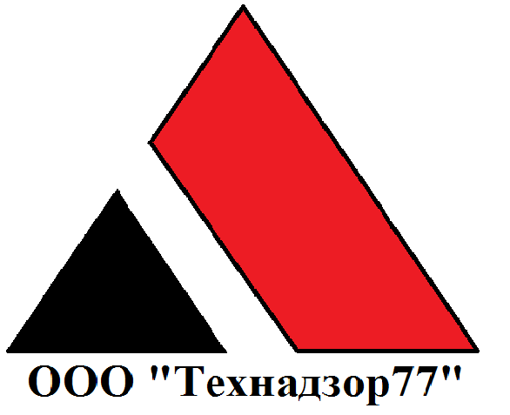
Отчет по проделанной работе | Ноябрь  2016
Описание проделанной работы, результаты, ошибки, выводы. |  | Проведение контраварийных мероприятий в жилом одноквартирном загородном доме.

Изм.
Лист
№ докум.
Подпись
Дата
Лист
1

На объекте произведены работы:
1. Ведется монтаж вентиляции
2. Произведена переустановка оконного блока в плоскость стен
3. Выполнена стяжка и гидроизоляция на террасе
4. Установлены окна в гараже для квадроцикла
5. Закончены работы по устройству отмостки
6. Закончены работы по замене отслоившейся штукатурки в цокольном этаже согласно контракта.

Проведенные контрольные мероприятия:

- Визуальный контроль при устройстве гидроизоляции на террасе.
- Визуальный контроль при устройстве стяжки на террасе
- Консультация подрядчика по текущим вопросам.
- Проверка актов выполненных работ от подрядчика на объективность.
- Визуальный контроль за проведением работ по устройству отмостки.
- Проверка сметной документации.
Замечания:
1. Исправление замечаний по откосам на окнах сделано частично при отрицательной температуре (с нарушением технологии «мокрого фасада»)
2. Парапетные крышки на кровле частично изготовлены, но не установлены (стекает растаявший снег и лед по поверхности фасадов)
3. На цокольном этаже присутствует запах канализационных вод.

Выводы и рекомендации:

- Работы на объекте выполняются с нарушением норм и технологий. Это связано с отсутствием контроля со стороны инженерного состава.
- Рекомендуется срочно установить парапетные крышки
- Необходимо провести испытания канализации на выявление протечек и дальнейшее устранение запаха.

Выезды за отчетный период:
29.10.2016
2.11.2016
9.11.2016
14.11.2016
21.11.2016

Фотографии объекта

